习近平同志发表二〇一四年新年贺词

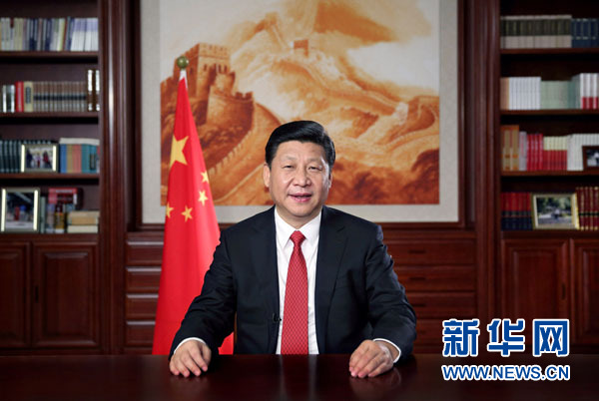
新华网北京12月31日电 新年前夕，国家主席习近平通过中国国际广播电台、中央人民广播电台、中央电视台，发表了二〇一四年新年贺词。全文如下：
我们即将迎来充满希望的2014年。一元复始，万象更新。在这里，我向全国各族人民，向香港特别行政区同胞和澳门特别行政区同胞，向台湾同胞和海外侨胞，向世界各国和各地区的朋友们，致以新年的祝福！祝福老人们健康！祝福孩子们快乐！祝福每个家庭幸福安康！
在这辞旧迎新之际，无数工人、农民、知识分子、干部仍然坚守在工作岗位，不少同胞依然奔波在世界各地为祖国辛勤工作，许多人民解放军和武警官兵、公安干警正在履行光荣使命。他们有的远离祖国、远离亲人，有的不能同家人团聚。我代表祖国和人民，向他们致以诚挚的问候，祝他们平安顺利！
2013年，对我们国家和人民来说是很不平凡的一年。我们共同战胜了各种困难和挑战，取得了新的显著成就。成绩来之不易，凝聚了大家的心血和汗水。我向大家表示衷心的感谢！
2013年，我们对全面深化改革作出总体部署，共同描绘了未来发展的宏伟蓝图。2014年，我们将在改革的道路上迈出新的步伐。
我们推进改革的根本目的，是要让国家变得更加富强、让社会变得更加公平正义、让人民生活得更加美好。改革是需要我们共同为之奋斗的伟大事业，需要付出艰辛的努力。一分耕耘，一分收获。在改革开放的伟大实践中，我们已经创造了无数辉煌。我坚信，中国人民必将创造出新的辉煌。
宇宙浩瀚，星汉灿烂。70多亿人共同生活在我们这个星球上，应该守望相助、同舟共济、共同发展。中国人民追寻实现中华民族伟大复兴的中国梦，也祝愿各国人民能够实现自己的梦想。我真诚希望，世界各国人民在实现各自梦想的过程中相互理解、相互帮助，努力把我们赖以生存的地球建设成为共同的美好家园。
生活总是充满希望的，成功总是属于积极进取、不懈追求的人们。我们在前进的道路上，还会遇到各种风险和挑战。让老百姓过上更加幸福的生活，还有大量工作要做。我们要谦虚谨慎、艰苦奋斗，共同谱写伟大祖国发展的时代新篇章。
谢谢大家。

